Как научить ребенка составлять рассказы. Консультация для родителей.
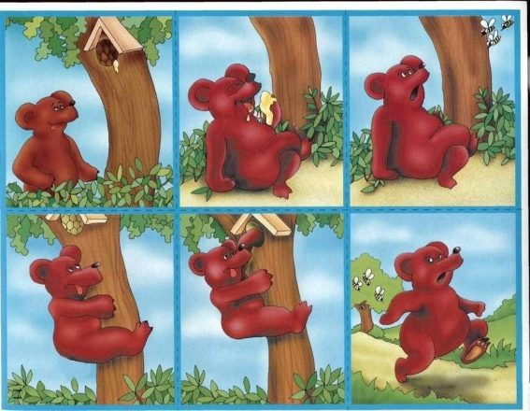
Уважаемые родители!
Сегодня мы с вами поговорим о том, как научить ребенка составлять рассказы.
Особенность повествовательной речи заключается в том, что при этом описывается повествовательность событий во времени. Ребенок должен понять, как начали развертываться изображенные на картинках события, в какой последовательности они далее развивались, и чем все это завершилось. Умение создавать подобные повествовательные рассказы по опорным картинкам зависит не только от уровня связной речи, но и от навыков логического анализа событий, от умения устанавливать причинно - следственные связи между ними.
В начале детям предлагают серию из 2-хкартинок, затем из 3-4-5 картинок. Взрослый объясняет ребенку, что у него была книжечка, а ее кто-то порвал и перепутал странички. Предлагает ребенку собрать книжку.
Но чтобы это сделать, нужно догадаться, с чего начинался рассказ, что было сначала, что произошло(случилось) потом, и чем все это закончилось.
Когда малыш сложит картинки по порядку, предложите ему рассказать, что за история изображена на картинках, что там произошло. Нельзя формулировать задачу таким образом: «Расскажи, что нарисовано на картинках». Это провоцирует ребенка на формальное описание того, что изображено на каждой отдельной картинке, а не на повествование о развитии событий.
Если ребенок ошибся, не следует сразу объявлять ему об этом. Иногда составляя рассказ, он сам замечает ошибки и исправляет их. Ну а если все-таки не находит ошибку, задайте ему уточняющий или наводящий вопрос. Например: «Я что-то не совсем поняла ..., ты мне не объяснишь почему...».
Если после наводящих вопросов ребенок самостоятельно не понимает причинно-следственную связь событий, можно оказать помощь в виде прямых разъяснений.
Если рассказ составлен, верно, но слишком краток, нужно задать дополнительные вопросы о деталях и подробностях, не упомянутых ребенком, но присутствующих на картинках.
Если ребенок правильно разложил картинки, но рассказ составить не может, тогда ему задают вопросы и рассказ составляется совместно, в вопросно-ответной форме. Это помогает ему овладеть навыками самостоятельного планирования при составлении рассказов. Следует также комментировать односложные ответы ребенка, давать образцы развернутых высказываний, что помогает ему в дальнейшем составлять более подробные рассказы, развивая при этом свою речь.
Желаю вам успехов.
